第九单元过关检测卷
一、选择。(每题3分，共15分)
1．鸡和兔一共有12只，数一数脚有36只，其中兔有( )只。
A．3 B．4 C．5 D．6
2．有10元人民币和5元人民币共15张，合计120元，其中10元的 人民币有( )张。
A．12 B．10 C．9 D．8
3．10张乒乓球桌上一共有32名同学在进行比赛，进行单打比赛的 桌子有( )张。
A．3 B．4 C．5 D．6
4．篮球比赛中，3分线外投中一球得3分，3分线内投中一球得2分。 在一场比赛中，李明总共投中9个球，得了20分，他投中( ) 个2分球。(李明没有罚球)
A．2 B．4 C．5 D．7
5．李明用气枪打球，打中一枪可得5分，如果未打中倒扣2分。他 打了20枪，一共得了51分。他打中了( )枪。
A．13 B．14 C．15 D．16
二、填空。(5题填表格10分，其余每空2分，共28分)
1．某景点在一节假日的两小时内售出20元门票和40元门票共100 张，总收入为2600元。该景点售出20元门票( )张。
2．光华小学今年参加植树活动的学生人数有13人。女生每人种3棵 树，男生每人种4棵树，一共种树43棵。参加植树活动的男生有 ( )人，女生有( )人。
3．一辆自行车有2个轮子，一辆三轮车有3个轮子。车棚里停车10 辆，其中自行车和三轮车共8辆，车轮共有19个。车棚里自行车 有( )辆，三轮车有( )辆。
4．芳芳和园园一起玩用火柴棍摆图形的游戏，三角形和正方形一共 摆了10个(如图，任意两个图形之间没有公共边)。如果她们一共 用了36根火柴棍，那么她们摆了( )个三角形，( )个 正方形。
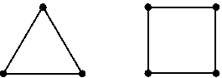
5．小明买了1元和8角的邮票共16张，用去15元钱，完成下列表 格，其中1元的邮票买了( )张，8角的邮票买了( )张。
1元/张 | 15 | … |  | 11 |  | …
8角/张 |  | … | 4 |  | 6 | … | 15
面值/元 |  | … |  |  |  | …
三、计算，能简算的要简算。(15分)
4.5＋3.15－4.5＋3.15

15.35－(5.35＋7.2)

13.59－6.91－0.09

70－29.6－10.4

25×33×4×2

四、解决问题。(每题7分，共42分)
1．新年活动要挂彩色气球，四(1)班有13人吹气球。男生每人吹8 个，女生每人吹7个，一共吹了100个气球。请你用列表法计算 出男生女生各多少人。

2．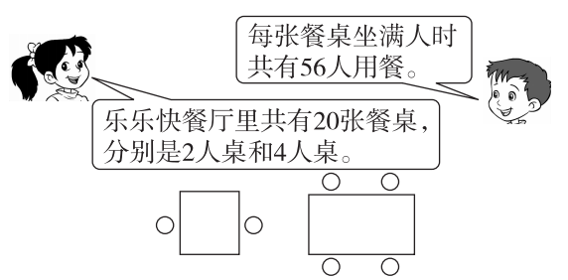
乐乐快餐厅有2人桌和4人桌各几张？

3．光明小学举办知识竞赛，共20道抢答题，每答对一题加5分，答 错一题扣1分。刘萌在这次竞赛中得了76分，请问她答对了几道 题？

4．某快递公司为客户运送500只玻璃杯。双方商定：每只运费是2 角，如果快递公司损坏一只，不但得不到运费，还要给客户赔偿 8角。最后结算时快递公司共得运费95元。请问快递公司损坏了 多少只玻璃杯？

5．为了迎接“世锦赛”，中国乒乓球队加紧训练。训练馆内15张乒乓 球台上共有42人在练习打球，正在练习单打和双打的乒乓球台各 有几张？

6．学校食堂有100 kg油，共装了28个瓶子(如下图)，并且每个瓶子 都装满了。请问大、小油瓶各多少个？
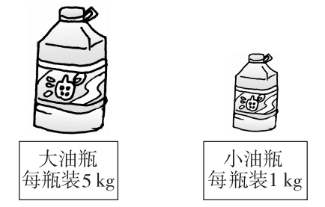

答案
一、1．D 2．C 3．B 4．D 5．A
二、1．70 2．4 9 3．5 3
4．4 6 5．填表格略 11 5
三、 4.5＋3.15－4.5＋3.15
＝(4.5－4.5)＋(3.15＋3.15)
＝6.3
15.35－(5.35＋7.2)
＝15.35－5.35－7.2
＝10－7.2
＝2.8
13.59－6.91－0.09
＝13.59－(6.91＋0.09)
＝13.59－7
＝6.59
70－29.6－10.4
＝70－(29.6＋10.4)
＝70－40
＝30
25×33×4×2
＝25×4×33×2
＝100×33×2
＝6600
四、1． 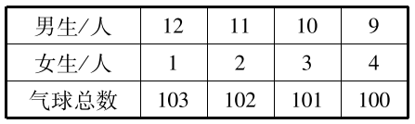
答：男生9人，女生4人。
2．(20×4－56)÷(4－2)＝12(张)
20－12＝8(张) 答：乐乐快餐厅有2人桌12张，4人桌8张。
3．(20×5－76)÷(5＋1)＝4(道)
20－4＝16(道) 答：她答对了16道题。
4．95元＝950角 (500×2－950)÷(8＋2)＝5(只)
答：快递公司损坏了5只玻璃杯。
5．(42－15×2)÷(4－2)＝6(张)
15－6＝9(张) 答：单打的有9张，双打的有6张。
6．(28×5－100)÷(5－1)＝10(个)
28－10＝18(个) 答：大油瓶18个，小油瓶10个。

